

Jubiläumsanlass
Sa 23. Nov. 2024, 14.30 - ca.18 Uhr
Prélude-Saal, Emmen (neben Le Théâtre)
Kanton Luzern 2014 - 2024

- 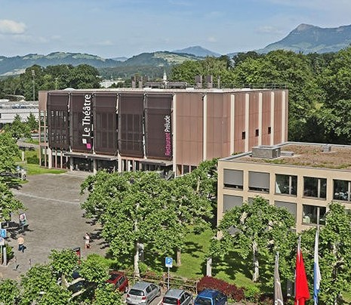  Rüeggisingerstr. 20a, Emmenbrücke  ● mit Zug bis Station Gersag  ● mit Bus Nr. 2 ab Luzern oder Emmenbrücke bis Krauerstrasse, dann rechts zum Gersag  https://maps.app.goo.gl/dk | Programm  Begrüssung  zum 10-Jährigen  Gruss-  adressen  Unterhaltung  Apéro riche  …und  viele gute Begegnungen  und  Erinnerungen | 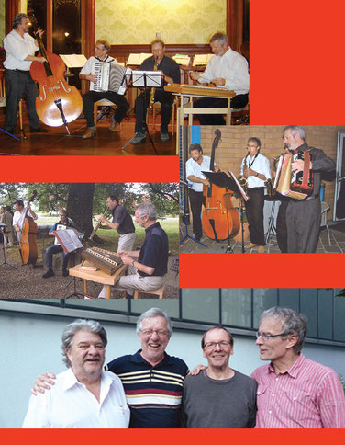  Willkommen Apéromusig  Luzern!
Liebe Genossinnen und Genossen

Von Dezember 1986 bis 2014 fanden viele Anlässe des Seniorenclubs der SP Stadt Luzern statt.
Vor zehn Jahren entstand aus diesem Club die SP60+Kanton Luzern.

Ihr habt diese Zeit als Seniorin oder Senior miterlebt.
Nun möchten wir gerne mit euch unser 10-Jahre-Jubiläum feiern!

Die Teilnahme ist gratis (Jubiläumskollekte - vielen Dank).

%.............................................................................................................................................................
Anmeldung (für Apéro-Planung) bis 8. November
an Hansjörg Eicher, Hirtenhofstrasse 38, 6005 Luzern hj.eicher@gmx.ch
Ο Ich nehme gerne am Anlass teil. Ο Ich bin leider verhindert.

Name/Vorname: .....................................................................................................................................

Adresse: ..................................................................................................................................................

